КСП по математике в 1 классе
2 четверть 18 урок
*В контексте тем: |  |  |  |  | «Моя семья и друзья», «Мир вокруг нас»

Школа: Баймырзинская ОШ
Дата: «___5_»____12________20_17__г. |  |  |  |  | ФИО учителя: Григорович ОВ.
Класс: 1класс. |  |  |  |  | Количество присутствующих: 9  отсутствующих:
Тема урока: |  |  |  |  | Числовое выражение
Цели обучения, которые достигаются на данном уроке (ссылка на учебную программу):
1.2.1.1 составлять, читать, записывать и распознавать числовые выражения (суммы, разности)
1.5.2.2 использовать знаки «+», «-», «=»
1.5.2.4 использовать названия компонентов действий сложения и вычитания при чтении и записи выражений
Цели урока: |  | - составлять, читать, записывать и распознавать числовые выражения (суммы, разности);  - использовать названия компонентов действий сложения и вычитания при чтении и записи выражений.
Критерии успеха |  |  | Создать условия для формирования понятий «числовое выражение» и «значение числового выражения»; формировать навык составления числовых выражений, используя знаки арифметических действий «+» и «-»; формировать умение находить значения числовых выражений.  Математические выражения бывают числовыми и буквенными. Числовое выражение — это такое выражение, которое составлено из чисел, знаков арифметических действий и не содержит букв. Выполнить все действия числового выражения — это значит найти его значение.  Все учащиеся смогут: читать, сравнивать и записывать числа первого десятка, складывать и вычитать однозначные числа;  Большинство учащихся смогут: охарактеризовать группы чисел, пользуясь математическим языком; составить, записать и прочитать числовое выражение;  Некоторые учащиеся смогут:  использовать названия компонентов действий сложения и вычитания при чтении и записи выражений.
Привитие  ценностей |  |  | Ценности, основанные на национальной идее «Мәңгілік ел»: казахстанский патриотизм и гражданская ответственность; уважение; сотрудничество; труд и творчество; открытость; образование в течение всей жизни.
Межпредметные  связи |  |  | Музыка, самопознание, грамота, познание
Навыки  использования  ИКТ |  |  | На данном уроке учащиеся не используют ИКТ
Предварительные  знания |  |  | Сложение и вычитание в пределах 20. Сложение и вычитание с помощью числового луча.
Ход урока
Этапы урока | Запланированная деятельность на уроке |  |  |  |  |  | Ресурсы
Начало урока | Создание эмоционального настроя  -Повернитесь друг к другу, посмотрите в глаза, улыбнитесь , пожелайте друг другу хорошего рабочего настроения на уроке. Теперь посмотрите на меня. Я тоже желаю вам работать дружно, открыть что-то новое.  -Ребята, любите ли вы цирк? А кто из вас когда-нибудь был в настоящем цирке? Сегодня мы с вами отправимся в цирк, но не в простой цирк, а математический.  Тема нашего урока сегодня «Числовое выражение». Наша цель: узнать, что называют числовыми выражениями, уметь их составлять и правильно читать. Как вы думаете, что такое числовое выражение?(ответы детей) Чтобы это проверить и достичь целей урока, мы и отправимся в цирк!  Актуализация знаний  В этот цирк могут войти только те дети, которые знают математический язык.  На лентах шатра числа: 10,40,70,90 3,5,7,9, 19  18,15,12 +, -, =  -Что вы можете сказать об этих числах?  - Что это за знаки? Для чего они нужны?  1. Счет прямой от 0 до 20  2. Счет обратный от 20 до 0.  3. Назвать последующее число...  4. Назвать предыдущее число...  5. Назвать соседей числа...  1. «Числовые карточки».  – Расположите числа в порядке убывания. (19, 18, 15, 12,)  – Расположите числа в порядке возрастания. (3,5,7,9)  – Является ли полученный ряд чисел отрезком числовой прямой? Почему?  – Добавьте числа так, чтобы получился отрезок числовой прямой. |  |  |  |  |  | Большой рисунок циркового шатра с лентами, на которых крепятся числа и математические знаки.
Критерии успеха | (1,2,3,4,5,6,7,8,9,10)
Середина урока | Деление на группы.  Чтобы узнать, что такое числовое выражение нам нужны числа, поэтому я сейчас стану фокусником и добуду числа, потому что у меня есть чудо-мешочек и волшебная палочка.  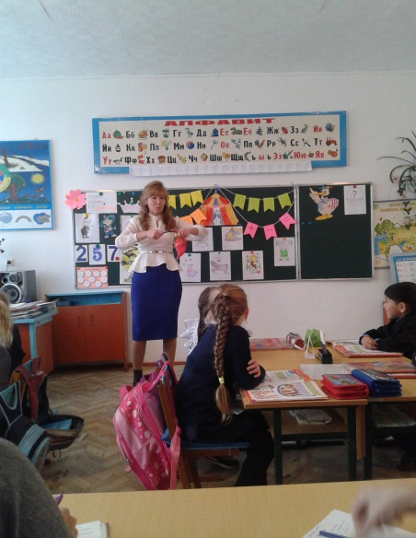  Учитель произносит заклинание:  Я математику люблю  Верчу, кручу,  Кручу, верчу,  Числа получить хочу! (касается палочкой мешочка)  Каждый ученик достаёт из мешочка кружочки с числами и формируются 2 группы  Первая группа 2, 3,4,5, 7,  Вторая группа 10,20, 30, 40  Используется аудиозапись о цирке.  Теперь предлагаю вам стать ловкими жонглерами. Кто такой жонглёр? Жонглер — это цирковой артист, умеющий искусно и ловко подбрасывать и ловить одновременно несколько предметов. Жонглирование на уроке будет математическим. Необходимо выбрать из четырех чисел в их группе самое большое и самое маленькое число и составить с ними пример на вычитание. Аналогично следует поступить с двумя другими числами: от большего числа из двух оставшихся чисел вычесть меньшее. Числа, полученные при вычитании в двух примерах, нужно затем сложить.  В итоге работы в группах у первоклассников получатся разные числовые выражения  Например:  7-2= 5, 5-3 = 2, 5 + 2 =7;  40-10 = 30, 30-20 = 10, 30 + 10 =40.  Учащиеся вывешивают результаты своей работы на доску 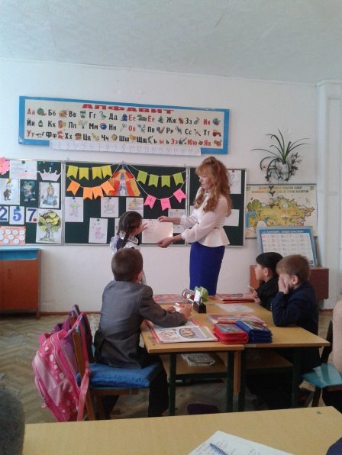 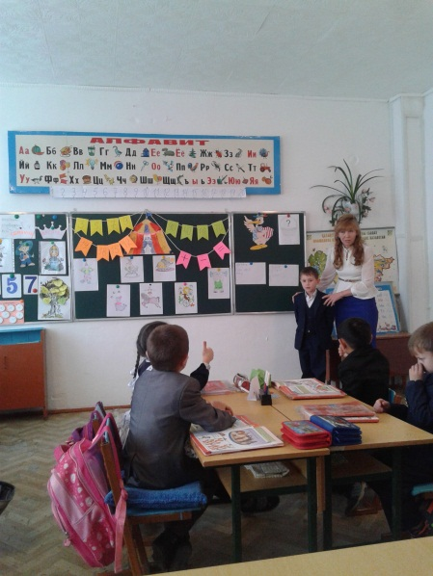  Что вы использовали, чтобы записать эти примеры? (числа и знаки действий)  Математические записи, в которых используются числа и знаки арифметических действий, называются числовыми выражениями, а результат выполненных действий — значением числового выражения. Для того чтобы найти значение числового выражения, необходимо выполнить в нем все действия.  Числовое выражение со знаком «+» читается так: сумма чисел  «- «разность чисел  Прочтите числовые выражения на шатре.(в учебнике)  Физминутка  "Цирк".  На полу кладется веревочка и дети, изображая воздушных гимнастов ходят по ней, боясь оступиться, а потом прыгают через нее в разные стороны.  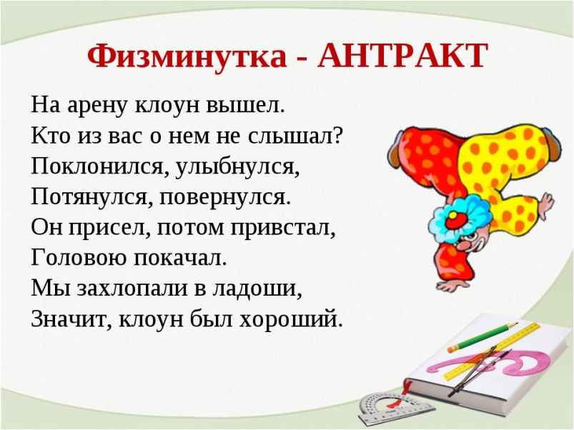  Сейчас вы станете воздушными акробатами. Это очень опасно: летать под куполом цирка, но акробаты доверяют друг другу, верят, что напарник его удержит и поможет. Вот и вы, работая в парах помогите друг другу составить и записать числовые выражения  Работа в парах: используя числа 5,2,7 составить и записать числовые выражения и найдите их значение. (Взаимопроверка)  Работа по учебнику.  -Кто не боится стать дрессировщиком тигра, медведя и льва прочитают первыми числовые выражения.  ФО. индивидуальное задание по карточке.(взаимопроверка) |  |  |  |  |  | Учебник:  Числовые выражения, с. 102—103.  Рабочая тетрадь:  Рабочий лист 99 «Числовые выражения», с. 101. Рабочий лист 100 «Составляй числовые выражения», с. 102.  Ресурсы:  - «волшебный» мешочек ;  - разноцветные картонные кружки с числами;  - листы формата А4 для работы в группах; фломастеры  - карточки с числами и числовыми выражениями;
Конец урока | Итог урока:  Что такое числовое выражение?  Какие арифметические знаки используются для записи числовых выражений?  Какую цель мы ставили в начале урока? Добились ли мы поставленной цели?  Рефлексия.  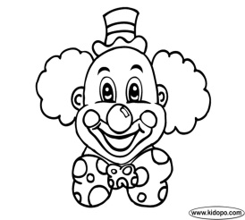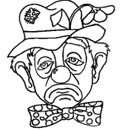  Какого циркового артиста больше всего любят дети? Почему?  Закрасьте любым цветом клоуна..  Весёлого клоуна– хорошо понял тему, могу составить и прочитать числовое выражение  Серьёзного клоуна -хорошо понял, но затрудняюсь сам составить и прочитать числовое выражение  Грустного клоуна- тема осталась не понятной |  |  |  |  |  | Картинки клоунов у каждого ребёнка
Критерии успеха | В ходе выполнения задания первоклассники должны будут найти значения двух числовых выражений, состоящих из цепочки примеров.
Дифференциация  Каким образом Вы планируете оказать больше поддержки? Какие задачи Вы планируете поставить перед более способными учащимися? |  |  |  | Оценивание  Как Вы планируете проверить уровень усвоения материала учащимися? |  | Здоровье и соблюдение техники безопасности  Здоровьесберегающие технологии.  Используемые физминутки и активные виды деятельности.
Дополнительные задания  Жонглер. Школьники смогут найти значения числовых выражений, записанных на шарах жонглера, и раскрасить шары в соответствии с тем цветом, которым обозначено значение числового выражения в таблице.  Фокусник. Учащимся необходимо составить три числовых выражения и найти их значения. Обратите их внимание на то, что количество изображенных предметов — это первое число в числовом выражении, например, 9 пирожных; а фраза, которую произносит фокусник, например: «Пусть будет 4!» — называет значение числового выражения. Таким образом, первоклассник должен составить числовое выражение: 9 — 5 = 4. Получается, что было известно уменьшаемое 9, разность 4, а вычитаемое учащиеся вычислили сами.  Ответы  а) 9-5 = 4; б) 9+ 1 = 10; в) 9 + 10 = 19.  Для дифференциации организуйте игру «Арена числовых выражений». Работа проводится в группах. Первый учащийся составляет числовое выражение, записывает его на листе и передает лист следующему человеку. Тот, в свою очередь, находит значение данного выражения и составляет свое выражение, которое начинается с ответа предыдущего. Так лист с числовыми выражениями передвигается по кругу от одного игрока к другому. Игра заканчивается тогда, когда значением одного из числовых выражений становится число 0. |  |  |  | К концу урока учащиеся смогут:  - использовать знаки «+», «-» и «=» для записи числовых выражений и их вычислений;  - различать числовое выражение и его значение. Чтобы выявить, как ребята усвоили учебный материал, задайте вопросы:  - Что такое числовое выражение?  - Какие арифметические знаки используются для записи числовых выражений?  - Какое числовое выражение можно составить со знаком «+» и числами 7 и 2?  - Прочитайте числовые выражения:  20 + 50, 80 - 40. Найдите их значения. |  | Физкультминутка.  "Цирк".  На полу кладется веревочка и дети, изображая воздушных гимнастов ходят по ней, боясь оступиться, а потом прыгают через нее в разные стороны.

